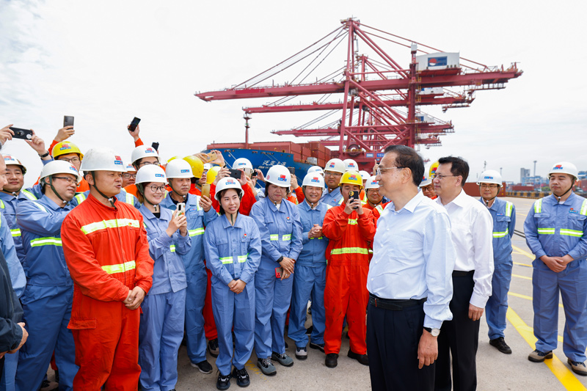
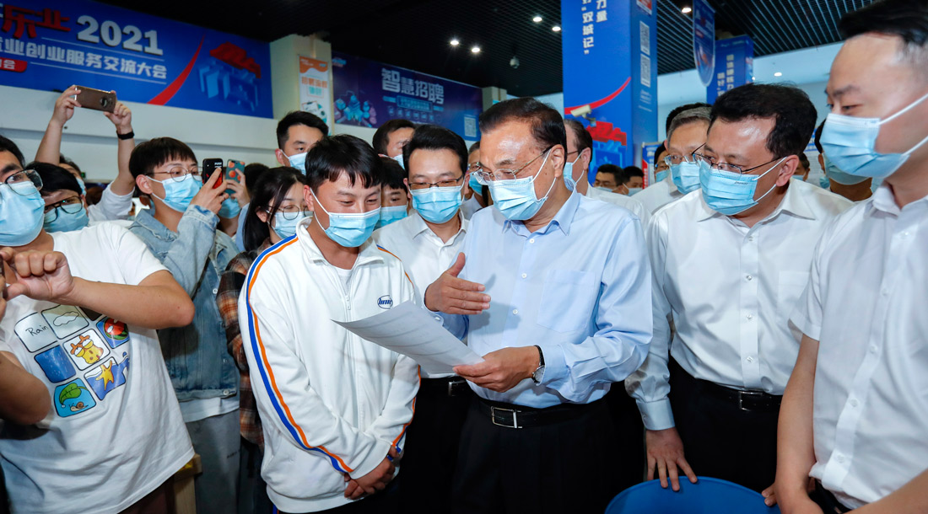
5月24日至25日，中共中央政治局常委、国务院总理李克强在浙江省委书记袁家军、省长郑栅洁陪同下在宁波考察。他强调，要坚持以习近平新时代中国特色社会主义思想为指导，落实党中央、国务院决策部署，贯彻新发展理念，进一步推进改革开放，增强市场主体活力，积极应对国内外环境变化，推动经济稳定向好。

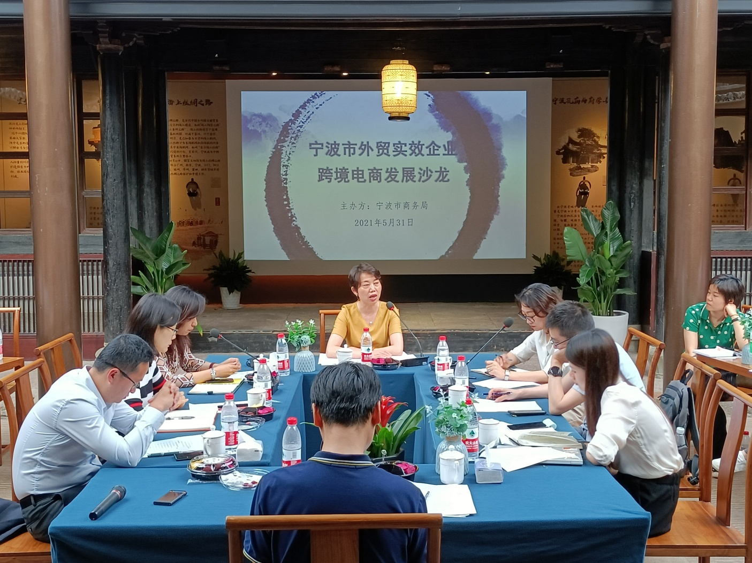
5月31日下午，协会参与了由宁波市商务局举办，局对外贸易管理处牵头的宁波市外贸实效企业跨境电商发展沙龙茶话会，共计19位企业代表参会。市商务局党组副书记、副局长陈利珍出席活动。

